附件1-1
KOL曝光量、互动量等数据统计示例图
1、抖音平台——曝光量即为84.5万
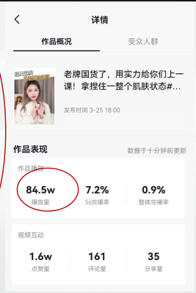
2、抖音平台——互动量（点赞、评论、收藏、转发）
3、小红书平台——曝光量即为16258（统计小眼睛数据）

4、小红书平台——互动量（点赞、评论、收藏）

5、小红书平台爆文标准：内容互动破5000，或阅读量破2万
6、微信平台——曝光量即为4.8万
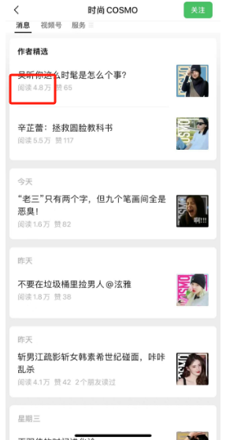
7、抖音云图——抖音渠道四大人群（资深中产、都市银发、小镇中老年、精致妈妈）占比（合计最低要求达55%）
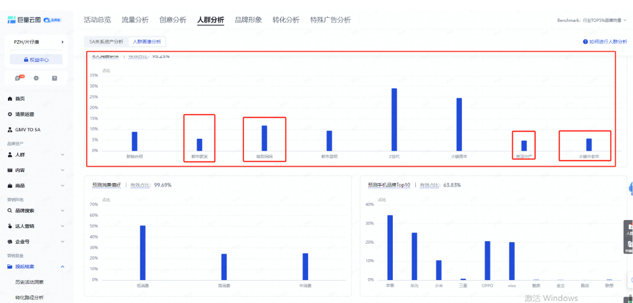
8、抖音云图——抖音渠道A3（问询）人群增量
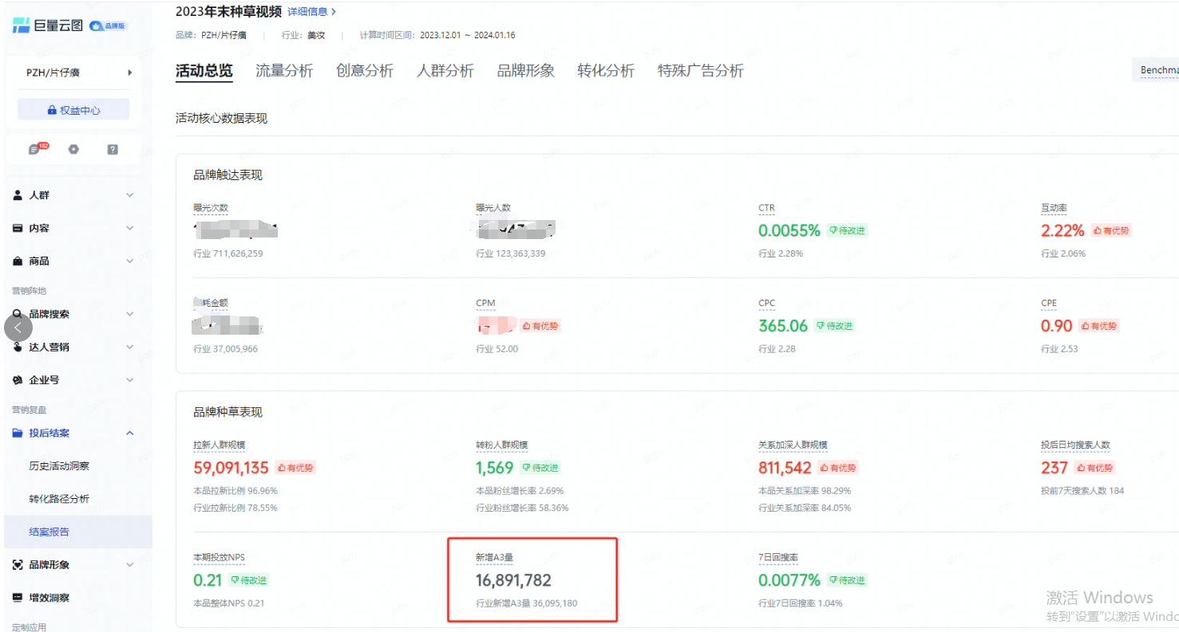
9、知乎平台——曝光量即阅读量、互动如下
